МІНІСТЕРСТВО ОСВІТИ І НАУКИ УКРАЇНИ

ДЕРЖАВНИИЙ ВИЩИЙ НАВЧАЛЬНИЙ ЗАКЛАД

«КИЇВСЬКИЙ НАЦІОНАЛЬНИЙ ЕКОНОМІЧНИЙ УНІВЕРСИТЕТ імені ВАДИМА ГЕТЬМАНА»

Кафедра інформаційних систем в економіці

Дисципліна: «Системний аналіз»

ЗВІТ

з лабораторної роботи № 2  
**«Системний аналіз соціально-економічних систем в умовах сталого розвитку»**

Виконав:

студент 3 курсу 2 групи

спеціальності 6і03

Корнійчук Д.В.

Малиш М.

Перевірив:

Проф.. Дербенцев В.Д.

КИЇВ КНЕУ 2018

**Лабораторна робота 2**

**(частина 2)**

**Тема**. **Системний аналіз соціально-економічних систем в умовах сталого розвитку (**методи прийняття рішень в умовах ризику на невизначеності)

**Мета**. Навчитися проводити структуризацію проблемної ситуації за допомогою класичних критеріїв прийняття рішень (Баєса-Лапласа, Севіджа, Вальда, Гурвіца) в умовах ризику на невизначеності та будувати дерево рішень (на прикладі досліджуваного виробничого процесу ЛР 2_1).

**Опис роботи**: Робота виконується з використанням засобів комп’ютерного моделювання (MatLab, Microsoft Excel, MatCad etc.). Для виконання роботи необхідно отримати завдання згідно варіанту (див. додаток 1 ЛР 2_1 та додаток 1 ЛР 2_2, № варіанту ˗ остання цифра № за списком)

**Теоретичні відомості.**

*ЗПР в умовах ризику називають стохастичними*. В таких задачах кожній стратегії *xi* ставиться у відповідність не один, а декілька можливих наслідків {*sj*}з відомими умовними ймовірностями їх реалізації. Умови таких задач наочно подавати таблично (табл. 9)

Таблиця 9

Стохастична ЗПР

|  |  |  |  |  |  |  |  |  |
| --- | --- | --- | --- | --- | --- | --- | --- | --- |
|  | ***s*1** | | ***s*2** | | **…** | ***sr*** | | **Мат. сподівання показника ефективності** |
| ***x*1** | *P*11 | *Q*11 | *P*12 | *P*12 | … | *P*1*r* | *Q*1*r* |  |
| ***x*2** | *P*21 | *Q*21 | *P*22 | *Q*22 | … | *P*2*r* | *Q*2*r* |  |
| **…** | … | … | … | … | … | … | … | … |
| ***x*n** | *Pn*1 | *Qn*1 | *Pn*2 | *Qn*2 | … | *Pnr* | *Qnr* |  |

Тут  - ймовірність *j*-го наслідку при реалізації *i*-ї стратегії та ефективність прийняття рішення у випадку настання *j*-го наслідку при реалізації *i*-ї стратегії.

Для прийняття рішення в умовах ризику найчастіше використовують методи зведення стохастичних ЗПР до детермінованих, наприклад метод штучного зведення до детермінованої схеми т метод оптимізації в середньому.

**Метод штучного зведення до детермінованої схеми** полягає у тому, що всі випадкові фактори наближено замінюються деякими невипадковими характеристиками, як правило, їх математичними сподіваннями. В результаті стохастична ЗПР замінюється детермінованою.

**Метод оптимізації в середньому** полягає в переході від випадкового показника ефективності *Q* деякої статистичної характеристики. В загальному випадку *Q* залежить від вектору управління (стратегій) *x*, масиву детермінованих факторів *А*, певних реалізацій випадкових факторів :

,

Тоді математичне сподівання :



де B – масив відомих статистичних характеристик випадкових величин ; закон розподілу випадкових величин .

При оптимізації в середньому за цим критерієм обирається оптимальна стратегія з множини допустимих стратегій , що максимізує величину математичного сподівання  показника ефективності. Оптимальна стратега має задовольняти умові:



В такому випадку оптимальна стратегія при багаторазовому прийнятті рішення дасть в середньому кращий результат.

В дискретному випадку математичне сподівання показника ефективності буде мати вигляд:

.

Тоді в якості оптимальної при оптимізації в середньому буде обрана стратегія, для якої:



тобто стратегія, якій відповідає максимальне значення у крайньому правому стовпці таблиці.

Для оптимізації в середньому можливі три випадки стосовно критерію оптимальності:

* критерій може бути одержаний в аналітичному вигляді (якщо інтеграл береться в аналітичному вигляді);
* критерій оптимальності одержано в алгоритмічному вигляді, тобто одержано алгоритм, що дозволяє при певних значеннях невипадкових аргументів *x*, *A*, *B* одержати чисельне значення критерію оптимальності F;
* одержання критерію оптимальності неможливо ні в аналітичній, ні в алгоритмічній формі. В цьому випадку застосовують метод статистичних випробував Монте-Карло для одержання необхідних математичних характеристик, зокрема, математичного сподівання критерію оптимальності.

Таким чином, при розв’язанні стохастичним ЗПР постають дві проблеми: проблема вибору схеми стохастичної задачі до детермінованої та проблема, що пов’язана з вибором методу розв’язання та обчислювальної схеми процесу прийняття рішення відповідної детермінованої ЗПР.

Задача прийняття рішення (ЗПР) в умовах невизначеності полягає у виборі оптимальної стратегії, успіх реалізації якої залежить також від деяких невизначених факторів, що не підвласні ОПР та невідомі в момент прийняття рішення. В залежності від типу розрізняють невизначеності не стохастичної та стохастичної природи.

Так, невизначеності не стохастичної природи можуть бути спричинені дією наступних факторів:

*Стратегічні невизначеності* – зумовлені протидією декількох активних учасників, що переслідують різні цілі (наприклад, дії конкурентів). Тут невизначеність обумовлена тим, що ОПР приймає рішення в умовах, коли невідомі майбутні дії або стратегії інших учасників (в термінах теорії ігор – гравців).

*Концептуальні невизначеності* – невизначені фактори, що обумовлені прийняттям особливо складних рішень, рішень, що мають довгострокові наслідки, або можуть бути пов’язані з нечітким усвідомленням ОПР цілей та можливостей як власних, так і інших гравців. Окрім цього концептуальні невизначеності можуть бути пов’язані із труднощами кількісної оцінки складних, важко формалізованих цілей та якісних критеріїв.

ЗПР з невизначеністю не стохастичного типу розв’язують методами теорії ігор та теорії мінімаксу.

Невизначеності стохастичного типу обумовлені об’єктивною дійсністю, яку називають природою. Природа розглядається як незацікавлена сторона. В такому випадку ЗПР розв’язуються за допомогою теорії статистичних рішень.

Розглянемо постановку ЗПР в умовах невизначеності стохастичного типу. Нехай ОПР може реалізувати одну з m можливих стратегій: x1, x2, …, xm Прийняття рішення відбувається в умовах недостатньо відомої нам ситуації стосовно стану природи (зовнішнього середовища), відносно стану якого ми можемо зробити n припущень: *Пі*  , які можна розглядати як стратегії природи. Наш «виграш» (ефект від прийнятого рішення) aij при кожній парі стратегій вважається відомим і задан у вигляді матриці .

Окрім матриці виграшів можемо володіти апріорною інформацією щодо ймовірностей можливих станів природи, заданою вектором  , де  - ймовірність стану Пі . Задача полягає у виборі оптимальної стратегії. В теорії статистичних рішень пропонується декілька критеріїв оптимального вибору рішень.

**Методи та критерії прийняття рішень за умов невизначеності та ризику.**

**Критерій середнього виграшу**. Якщо ймовірності стосовно стану природи відомі, то можна скористатися критерієм середнього виграшу, або баєсівською стратегією. Згідно з цим критерієм, що базується на оптимізації в середньому, ОПР в якості оптимальної стратегії обирає ту, що максимізує середній виграш, тобто:

.

**Критерій Лапласа.** Якщо ми не володіємо апріорною інформацією щодо можливих станів природи, то ми можемо вважати їх рівноймовірними. Тоді обираємо стратегію, що забезпечить нам виграш:

.

**Критерій Вальда**. Згідно з цим критерієм ОПР обирає стратегію , при якій мінімальний виграш буде максимальним. Ця стратегія гарантує певний виграш при в найгірших умовах:

.

**Критерій Севіджа.** Згідно з цим критерієм обирають стратегію, що мінімізує втрати в найгірших умовах:

.

де  - ризик при застосуванні стратегії *xi* у мовах *Пj* , тобто різниця між максимальним виграшем, який ОПР могла б одержати, якщо б достовірна знала, що буде мати місце стан *Пj* , та виграшем при застосуванні стратегії *xi* у мовах *Пj* .

**Критерій Гурвіца.** Цей критерій передбачає при виборі рішення в умовах невизначеності не розраховувати на найгірший чи найкращий варіант, а рекомендує розраховувати деяку проміжну ситуацію, зважуючи найгірші та найкращі умови. Згідно з цим критерієм одержимо виграш:



де  - деякий коефіцієнт (), який можна інтерпретувати як міру схильності до ризику ОПР.

**Результати розв’язання п1.**

**Минимаксний критерій прийняття рішень.**

Аналітичний метод розрахунку:

$$Z_{MM}=\max_{i}\left(\min_{j}\left(e_{ij}\right)\right).$$

Задана матриця значень:

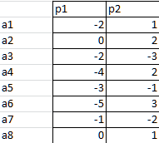

Процес знаходження оптимального рішення наступним чином:

* вибираємо мінімальне значення до кожного стовпця
* знаходимо в добавленому рядку максимальне значення

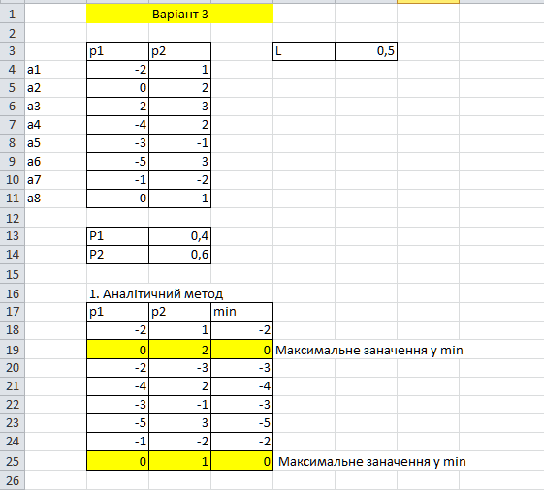

Оптимальним рішенням будуть значення E2 та E8, які відповідають значенню 0.

**Критерій Баєса-Лапласа.**

Аналітичний метод розрахунку:

$$Z_{BL}=\max\left(\sum_{j=1}^{m}{e_{ij}q_{j}}\right).$$

Задана матриця значень:



Процес знаходження оптимального рішення наступним чином:

* Знаходимо добуток $е_{ij}$ і відповідні ймовірності $q_{j}$ в кожному рядку.
* Знаходимо суму значень для кожного рядка
* В кінці знаходимо максимальне значення в добавленому стовпцю.

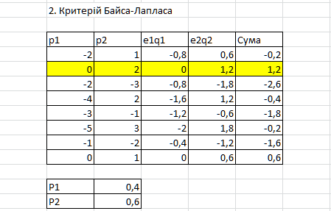

Оптимальним рішенням буде значення E2 , яке відповідає значенню 1,2.

**Критерій Севіджа.**

Аналітичний метод розрахунку:

$$Z_{s}=\min_{i}{(\max_{j}\left(\max_{i}{(}e_{ij})\right)-e_{ij})}.$$

Задана матриця значень:



Процес знаходження оптимального рішення наступним чином:

* Знаходимо максимальне значення для кожного з рядків
* Кожен елемент матриці рішень віднімається від найбільшого результата відповідного стовпця і ці елементи утворюють матрицю остатків.
* Ця матриця поповняється стовпцем найбільших різниць

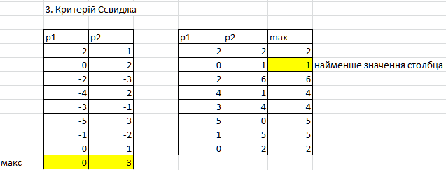

Обираються ті рішення в рядках яких стоїть найменше значення, відповідно Е2.

**Критерій Гурвіца.**

Аналітичний метод розрахунку:

$$Z_{HW}=\max_{i}{(c\min_{j}\left(e_{ij}\right)+(1-c)\max_{j}{(e_{ij}))}}$$

Задана матриця значень:



Процес знаходження оптимального рішення наступним чином:

* Обираємо максимальне та мінімальне значення кожного рядка
* Обираємо значення коефіцієнта с. Для нашого прикладу використаємо с=0.5.
* Домножимо min, max на (1-с)
* Знаходимо суму c min та (1-c) max
* Знаходимо максимальне значення стовпця

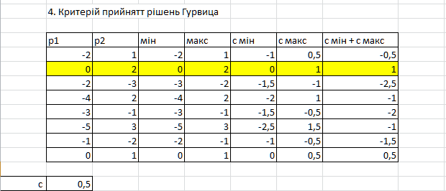

Оптимальним рішенням буде значення E2 , яке відповідає значенню 1.

**Аналітичний вигляд побудованих моделей та результати розрахунків матриці «виграшу»  п.3.**

На основі варіантних розрахунків за цими сценаріями та обраною стратегією побудували матрицю «виграшу» : тобто матрицю порядку 3*3.

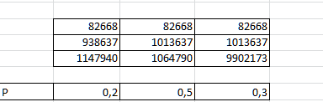

Для кожної із можливих стратегій побудували ЕММ та знайшли оптимальний план виробництва та максимальний прибуток, за допомогою критеріїв: Баєса-Лапласа, Севіджа, Гурвіца.

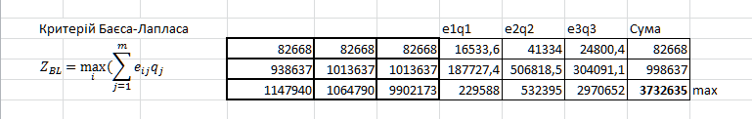

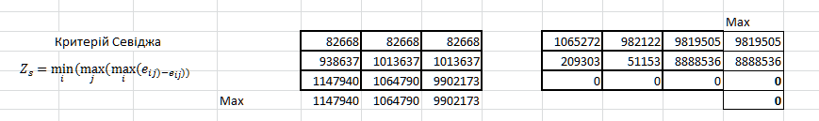

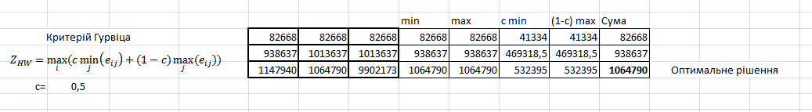

**Побудувати дерево рішень.**

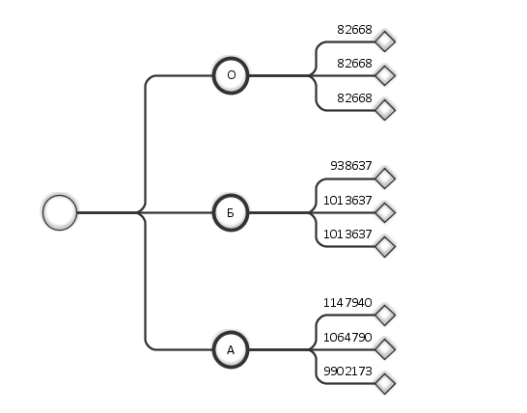

**Висновки.**

Підводячи підсумки можна сказати, що використовуючи вище описані критерії для знаходження оптимального рішення дуже прості.

Дані методи вирішення ми використали для 2 типів матриць. В другій матриці ми продовжили вирішення попередньої задачі, спочатку на основі даних частини 1 побудували матрицю 3х3, а далі за критеріями знайшли оптимальне рішення для кожного з варіантів: Агресивного, Обережного, Безпечного.

Далі з даних для візуалізації побудували дерево рішень, яке я відображенням даних матриці значень, що ми отримали на основі 1 частини лабораторної.